Участники клуба "Витязь" ГБУ "СДЦ "Останкино" организовали мероприятие "Ожившие картинки. Костюм населения Руси 10 века"
02.11.2015
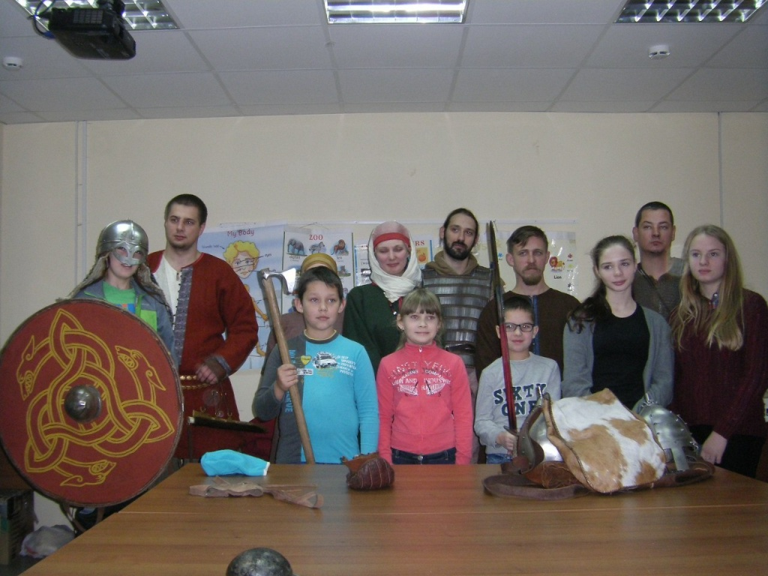
Участники клуба военно-исторической реконструкции "Витязь" ГБУ "СДЦ "Останкино" 31 октября организовали мероприятие "Ожившие картинки. Костюм населения Руси 10 века". Все участники совершили экскурс в эпоху становления Древнерусского государства, увидели комплекты доспехов и вооружения дружинников и гражданские костюмы.

Адрес страницы: http://ostankino.mos.ru/news/detail/2273834.html
Управа Останкинского района города Москвы

